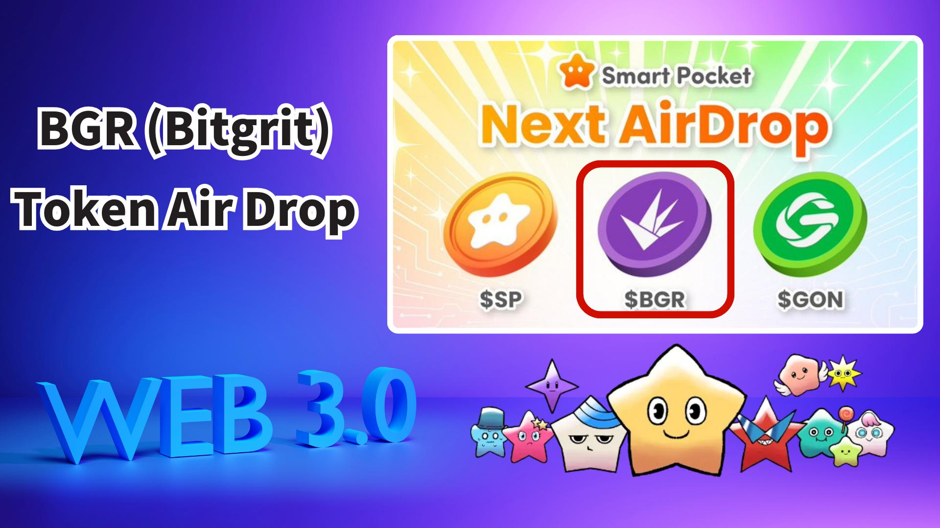

**¡Revolución Web3×IA! Distribución gratuita del token BGR (Bitgrit) en Smart Pocket**

# Introducción

¡Buenas noticias para los usuarios de Smart Pocket! Se realizará un airdrop gratuito del token BGR (Bitgrit) a través de la aplicación Smart Pocket. No se trata simplemente de una distribución de tokens, sino de una oportunidad para obtener un token que impulsará futuros proyectos Web3×IA.

# Índice

* ¿Qué es el token BGR?
* Principales usos del token BGR
* Tokenomics y suministro
* Completa tareas en Smart Pocket y gana recompensas!
* Pasos para completar las tareas
* Condiciones esperadas para el Airdrop
* Preparación recomendada: ¡Obtén primero tokens $SP!
* Perspectivas y expectativas futuras
* Resumen

# ¿Qué es el token BGR?

El token BGR (Bitgrit) es la moneda central de la plataforma Web3×IA "bitgrit", cuyo objetivo es democratizar la inteligencia artificial. Emitido en la cadena Avalanche, está etiquetado como parte del ecosistema Avalanche en CoinMarketCap.

# Principales usos del token BGR

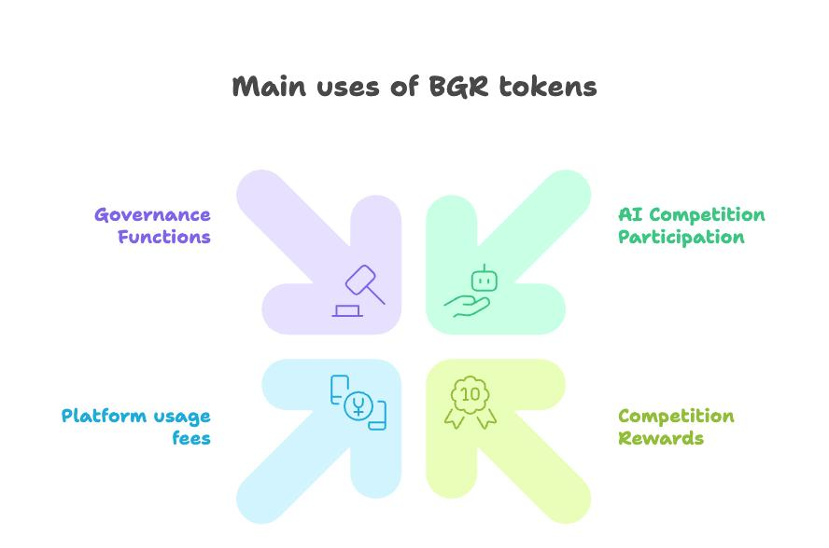  
  
El token BGR tiene múltiples aplicaciones prácticas además de la especulación:

* Staking/tasa de inscripción para competiciones de IA
* Recompensas por éxitos en competiciones y contribuciones a la comunidad
* Pago de tarifas para el uso del Job Board y marketplace de IA
* Derechos de gobernanza para decisiones futuras del proyecto

# Tokenomics y suministro

La oferta máxima del token BGR está fijada en 10 mil millones. Su distribución será progresiva mediante recompensas en competiciones de IA e incentivos comunitarios, evitando así una inflación repentina y preservando el valor a largo plazo.

# Completa tareas en Smart Pocket y gana recompensas!

Antes de participar en el airdrop de BGR, participa en las tareas de colaboración dentro de la aplicación Smart Pocket y gana 2000 puntos.

# Pasos para completar las tareas

Sigue la cuenta oficial de BGR en X:  
- Abre la aplicación Smart Pocket  
- Dirígete a la pestaña Earn  
- Pulsa en Collab  
- Pulsa en "Start" en BGR  
- Sigue la cuenta oficial de X  
- Vuelve a la app y pulsa en "Claim"  
  
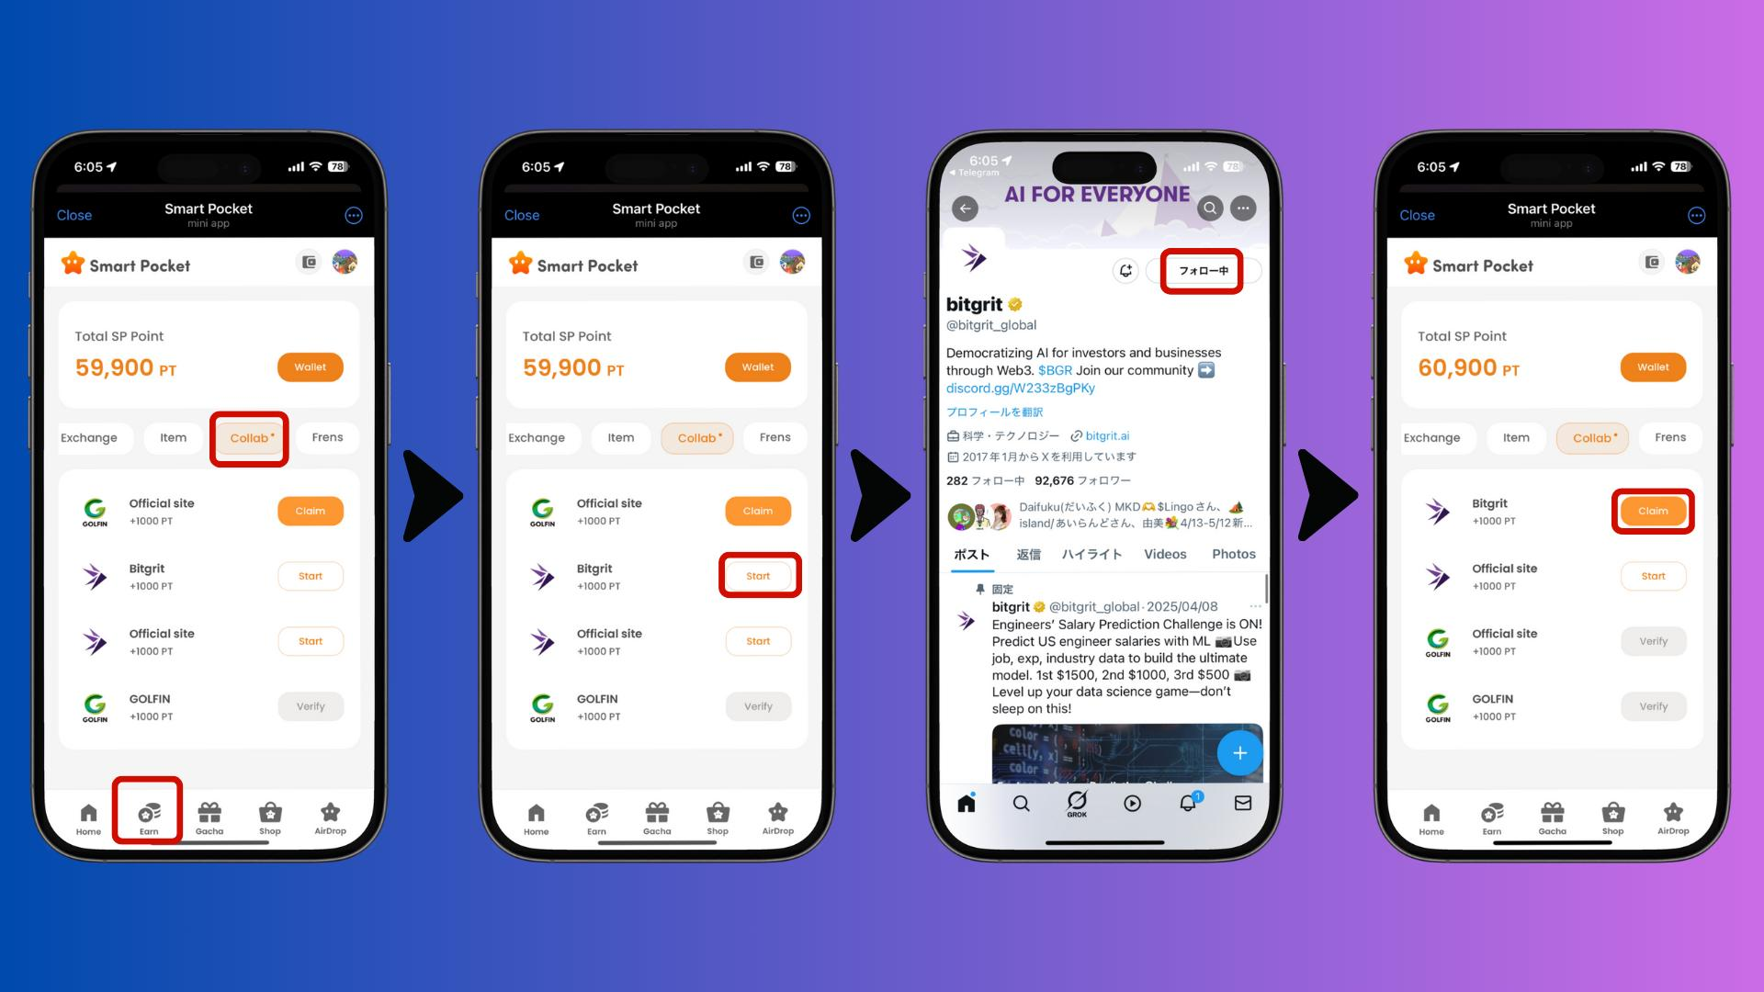

Visita el sitio oficial de BGR:  
- Abre la aplicación Smart Pocket  
- Dirígete a la pestaña Earn  
- Pulsa en Collab  
- Pulsa en "Start" en GOLFIN Official site  
- Visita el sitio oficial  
- Vuelve a la app y pulsa en "Claim"  
  
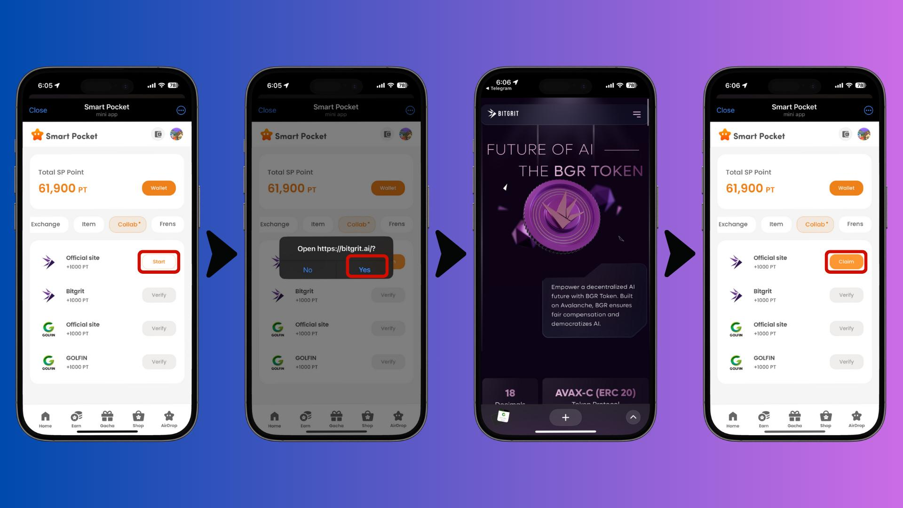

# Condiciones esperadas para el Airdrop

Aunque los detalles oficiales aún no se han anunciado, se espera que:  
- Los titulares de tokens $SP sean elegibles  
- Se pueda tomar una instantánea sin previo aviso  
- Puede ser necesario reclamar dentro de la app

# Preparación recomendada: ¡Obtén primero tokens $SP!

Para recibir tokens $SP, es necesario registrar tu dirección SOL previamente en la aplicación Smart Pocket. Consulta las siguientes guías:  
- Guía de registro de dirección SOL  
- Guía de inicio de Smart Pocket  
- Información detallada sobre el token $SP

# Perspectivas y expectativas futuras

El avance de las tecnologías de IA y su integración con Web3 continuará acelerándose. Proyectos como Bitgrit, que buscan democratizar la IA, representan esfuerzos serios hacia el futuro tecnológico y social.

# Resumen

El token BGR (Bitgrit) tiene el potencial de dar forma al futuro de Web3×IA. Apoya una plataforma enfocada en democratizar la inteligencia artificial, tiene aplicaciones prácticas claras y será distribuido a través de la aplicación Smart Pocket. ¡Mantente informado a través de los canales oficiales!